**Principi softverskog inženjerstva**

**Tim Zaštitnici**

**SPECIFIKACIJA BAZE PODATAKA   
za projekat Evidencija zaštite na radu**

**Verzija V 1.0**

**Datum: 18.4.2019.**

**Istorija revizija**

|  |  |  |  |
| --- | --- | --- | --- |
| **Revizija** | **Datum** | **Autor** | **Opis** |
| **Verzija V 1.0** | 18.4.2019. | Luka Tomić |  |
|  |  |  |  |
|  |  |  |  |

**Sadržaj**

1. Uvod 4

1.1 Namena 4

1.2 Ciljne grupe 4

1.3 Organizacija dokumenta 4

1.4 Rečnik pojmova i skraćenica 4

1.5 Otvorena pitanja 4

2. Model podataka 5

2.1 IE notacija 5

2.2 Šema relacione baze podataka 5

3. Tabele 6

3.1 Firma 6

3.2 Zaposleni 6

3.3 Radnik 7

3.4 Obrazac1 7

3.5 Obrazac2 8

3.6 Obrazac3 8

3.7 Obrazac4 8

3.8 Obrazac5 9

3.9 Obrazac6 9

3.10 Obrazac7 10

3.11 Obrazac8 10

3.12 Obrazac9 11

3.13 Obrazac10 11

3.14 Obrazac11 12

3.15 Obrazac12 12

3.16 Zaduzen 12

# 1. Uvod

## 1.1 Namena

Baza podataka za projekat iz predmeta Principi softverskog inženjerstva predstavlja fleksibilan i pouzdan način čuvanja podataka i pristupa istim od strane veb servera radi generisanja veb stranica.

U dokumentu su dati IE model podataka, šema relacione baze podataka, kao i opis tabela u bazi podataka.

Ovaj dokument služi kao osnova za razvoj detaljne projektne specifikacije posmatranog podsistema, implementaciju i testiranje.

## 1.2 Ciljne grupe

Dokument je namenjen vođi projekta i članovima razvojnog tima. Vođi projekta dokument služi za planiranje razvojnih aktivnosti i specifikaciju imena tabela i imena polja u bazi, kako bi nezavisne celine, implementirane od strane različitih delova razvojnog tima, na kraju rada bile uspešno integrisane.

Razvojnom timu dokument služi kao osnova za dizajn i implementaciju.

## 1.3 Organizacija dokumenta

Ostatak dokumenta organizovan je u sledeća poglavlja:

1. **Model podataka** – model podataka u bazi i šema baze
2. **Tabele –** spisak tabela

## 1.4 Rečnik pojmova i skraćenica

IE – Information Engineering, notacija za modelovanje podataka

ER – Entity/Relationship, notacija za modelovanje podataka

## 1.5 Otvorena pitanja

|  |  |  |
| --- | --- | --- |
| **Broj** | **Datum** | **Problem/Rešenje** |
|  |  |  |
|  |  |  |
|  |  |  |
|  |  |  |

# 2. Model podataka

## 

## 2.1 IE notacija

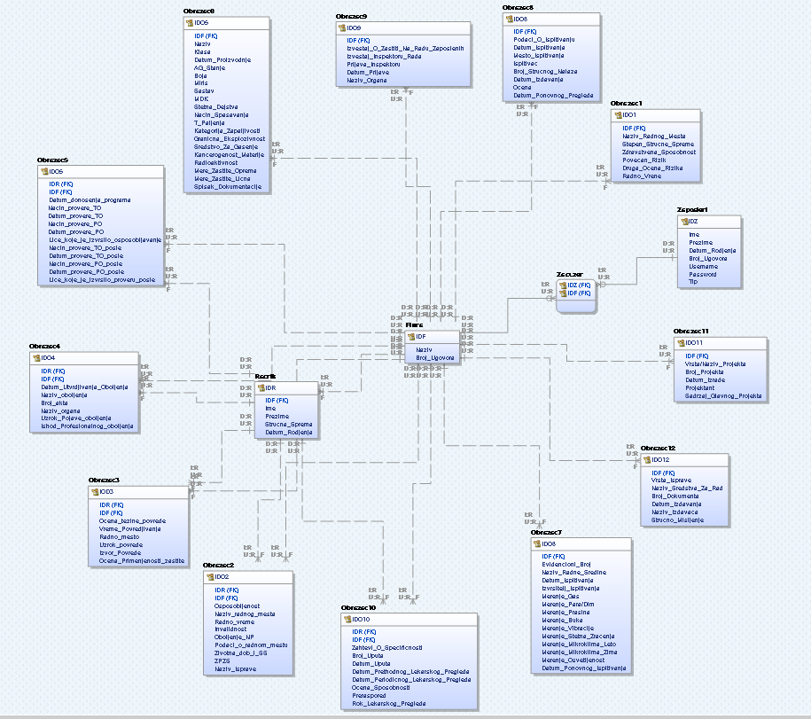

## 2.2 Šema relacione baze podataka

**Firma**(IDF, Naziv, Broj_Ugovora)

**Zaposleni**(IDZ, Ime, Prezime, Datum_Rodjenja, Broj_Ugovora, username, password, Tip)

**Radnik**(IDR, IDF, Ime, Prezime, Strucna_Sprema, Datum_Rodjenja)

**Obrazac1**(IDO1,IDF,Naziv_Radnog_Mesta,Stepen_Strucne_Spreme,Zdravstvena_Sposobnost, Povecan_Rizik, Druga_Ocena_Rizika, Radno_Vreme)

**Obrazac2**(IDO2,IDR,IDF,Osposobljenost,Naziv_Radnog_Mesta,Radno_Vreme,Invalidnost,Oboljenje_NP,Podaci_o_radnom_mestu,Zivotna_Dob_i_SS,ZPZS,Naziv_Isprave)

**Obrazac3**(IDO3,IDR,IDF,Ocena_Tezine_povrede,Vreme_Povredjivanja,Radno_Mesto,Uzrok_Povrede,Izvor_Povrede,Ocena_Primenjenosti_Zastite)

**Obrazac4**(IDO4,IDR,IDF,Datum_Utvrdjivanja_Oboljenja,Naziv_Oboljenja,Broj_akta,Naziv_organa,Uzrok_Pojave_Oboljenja,Ishod_Profesionalnog_oboljenja)

**Obrazac5**(IDO5,IDR,IDF,Datum_Donosenja_Programa,Nacin_Provere_TO,Datum_Provere_TO,Nacin_Provere_PO,Datum_Provere_PO,Lice_Koje_Je_Izvrsilo_osposobljavanje,Nacin_Provere_TO_posle,Datum_Provere_TO_posle,Nacin_Provere_PO_posle,Datum_Provere_PO_posle,Lice_Koje_je_Izvrsilo_proveru_posle)

**Obrazac6**(IDO6,IDF,Naziv,Klasa,Datum_Proizvodnje,AG_stanje,Boja,Miris,Sastav,MDK,Stetna_dejstva,Nacin_spasavanja,T_paljenja,Kategorija_Zapaljivosti,Granicna_Eksplozivnost,Sredstvo_za_gasenje,Kancerogenost_materije,Radioaktivnost,Mere_zastite_oprema,Mere_zastite_licne,Spisak_dokumentacije)

**Obrazac7**(IDO7,IDF,Evidencioni_Broj,Naziv_radne_sredine,Datum_ispitivanja,Merenje_gas,Merenje_para/dim,Merenje_prasina,Merenje_buka,Merenje_vibracije,Merenje_stetna_zracenja,Merenje_mikroklima_leto,Merenje_mikroklima_zima,Merenje_osvetljenost,Datum_ponovnog_ispitivanja)

**Obrazac8**(IDO8,IDF,Podaci_o_Ispitivanju,Datum_ispitivanja,Mesto_ispitivanja,ispitivac,Broj_Strucnog_Nalaza,Datum_Izdavanja,Ocena,Datum_Ponovnog_pregleda)

**Obrazac9**(IDO9,IDF,Izvestaj_O_Zastiti_Na_Radu_Zaposlenih,Izvestaj_Inspektoru_Rada,Prijava,Insprektoru,Datum_Prijave,Naziv_Organa)

**Obrazac10**(IDO10,IDR,IDF,Zahtevi_O_Specificnosti,Broj_Uputa,Datum_Uputa,Datum_Prethodnog_Lekarskog_pregleda,Datum_Periodicnog_lekarskog_pregleda,Ocena_Sposobnosti,Preraspored,Rok_Lekarskog_Pregleda)

**Obrazac11**(IDO11,IDF,Vrsta/Naziv_Projekta,Broj_Projekta,Datum_Izrade,Projektant,Sadrzaj_Glavnog_Projekta)

**Obrazac12**(IDO12,IDF,Vrsta_Isprave,Naziv_sredstva_za_rad,Broj_Dokumenta,Datum_Izdavanja,Naziv_Izdavaca,Strucno_Misljenje)

**Zaduzen(**IDZ,IDF)

# 

# 3. Tabele

## 3.1 Firma

Sadrži podatke o firmama za koje se vode evidencije.

|  |  |  |  |
| --- | --- | --- | --- |
| **Name** | **Datatype** | **Is PK** | **Is FK** |
| IDF | uniqueid | Yes | No |
| Naziv | varchar(32) | No | No |
| Broj_Ugovora | integer | No | No |

## 3.2 Zaposleni

Sadrži podatke o zaposlenima u firmi koja vodi evidenciju.

|  |  |  |  |
| --- | --- | --- | --- |
| **Name** | **Datatype** | **Is PK** | **Is FK** |
| IDZ | uniqueid | Yes | No |
| Ime | Char(30) | No | No |
| Prezime | Char(30) | No | No |
| Datum_Rodjenja | Date | No | No |
| Broj_Ugovora | Integer | No | No |
| Username | Char(18) | No | No |
| Password | Varchar(32) | No | No |
| Tip | Char(18) | No | No |

## 3.3 Radnik

Sadrži podatke o radnicima firmi.

|  |  |  |  |
| --- | --- | --- | --- |
| **Name** | **Datatype** | **Is PK** | **Is FK** |
| IDR | Uniqueid | Yes | No |
| IDF | Uniqueid | No | Yes |
| Ime | Char(30) | No | No |
| Prezime | Char(30) | No | No |
| Strucna_Sprema | Char(18) | No | No |
| Datum_Rodjenja | Date | No | No |

## Obrazac1

Evidencija o radnim mestima a posebno o radnim mestima sa povećanim rizikom.

|  |  |  |  |
| --- | --- | --- | --- |
| **Name** | **Datatype** | **Is PK** | **Is FK** |
| IDO1 | Uniqueid | Yes | No |
| IDF | Uniqueid | No | Yes |
| Naziv_Radnog_Mesta | Char(32) | No | No |
| Stepen_Strucne_Spreme | Char(18) | No | No |
| Zdravstvena_Sposobnost | Char(18) | No | No |
| Povecan_Rizik | Char(18) | No | No |
| Druga_Ocena_Rizika | Char(18) | No | No |
| Radno_Vreme | Integer | No | No |

## Obrazac2

Evidencija o zaposlenim, a posebno o zaposlenima raspoređenim na radnim mestima sa povećanim rizikom.

|  |  |  |  |
| --- | --- | --- | --- |
| **Name** | **Datatype** | **Is PK** | **Is FK** |
| IDO2 | Uniqueid | Yes | No |
| IDR | Uniqueid | No | Yes |
| IDF | Uniqueid | No | Yes |
| Osposobljenost | Char(18) | No | No |
| Naziv_radnog_mesta | Char(18) | No | No |
| Radno_vreme | Integer | No | No |
| Invalidnost | Char(18) | No | No |
| Oboljenje_NP | Char(18) | No | No |
| Podaci_o_radnom_mestu | Char(18) | No | No |
| Zivotna_dob_i_SS | Char(18) | No | No |
| ZPZS | Char(18) | No | No |
| Naziv_Isprave | Char(18) | No | No |

## Obrazac3

Evidencija o povredama na radu i bolestima u vezi sa radom.

|  |  |  |  |
| --- | --- | --- | --- |
| **Name** | **Datatype** | **Is PK** | **Is FK** |
| IOD3 | Uniqueid | Yes | No |
| IDR | Uniqueid | No | Yes |
| IDF | Uniqueid | No | Yes |
| Ocena_tezine_povrede | Char(18) | No | No |
| Vreme_Povredjivanja | Date | No | No |
| Radno_mesto | Char(18) | No | No |
| Uzrok_povrede | Char(18) | No | No |
| Izvor_Povrede | Char(18) | No | No |
| Ocena_Primenjenosti_zastite | Char(18) | No | No |

## 3.7 Obrazac4

Evidencija o profesionalnim oboljenjima.

|  |  |  |  |
| --- | --- | --- | --- |
| **Name** | **Datatype** | **Is PK** | **Is FK** |
| IDO4 | Uniqueid | Yes | No |
| IDR | Uniqueid | No | Yes |
| IDF | Uniqueid | No | Yes |
| Datum_Utvrdjivanja_Oboljenja | Date | No | No |
| Naziv_Oboljenja | Char(18) | No | No |
| Broj_akta | Integer | No | No |
| Naziv_Organa | Char(18) | No | No |
| Uzrok_Pojave_oboljenja | Char(18) | No | No |
| Ishod_Profesionalnog_oboljenja | Char(18) | No | No |

## Obrazac5

Evidencija o zaposlenima osposobljenim za bezbedan rad.

|  |  |  |  |
| --- | --- | --- | --- |
| **Name** | **Datatype** | **Is PK** | **Is FK** |
| IDO5 | Uniqueid | Yes | No |
| IDR | Uniqueid | No | Yes |
| IDF | Uniqueid | No | Yes |
| Datum_donosenja_programa | DATE | No | No |
| Nacin_provere_TO | CHAR(18) | No | No |
| Datum_provere_TO | DATE | No | No |
| Nacin_provere_PO | CHAR(18) | No | No |
| Datum_provere_PO | DATE | No | No |
| Lice_koje_je_izvrsilo_osposobljavanje | CHAR(18) | No | No |
| Nacin_provere_TO_posle | CHAR(18) | No | No |
| Datum_provere_TO_posle | DATE | No | No |
| Nacin_provere_PO_posle | CHAR(18) | No | No |
| Datum_provere_PO_posle | DATE | No | No |
| Lice_koje_je_izvrsilo_proveru_posle | CHAR(18) | No | No |

## Obrazac6

Evidencija o opasnim materijama koje se koriste u toku rada.

|  |  |  |  |
| --- | --- | --- | --- |
| **Name** | **Datatype** | **Is PK** | **Is FK** |
| IDO6 | Uniqueid | Yes | No |
| IDF | Uniqueid | No | Yes |
| Naziv | VARCHAR() | No | No |
| Klasa | CHAR(18) | No | No |
| Datum_Proizvodnje | DATE | No | No |
| AG_Stanje | CHAR(18) | No | No |
| Boja | CHAR(18) | No | No |
| Miris | CHAR(18) | No | No |
| Sastav | VARCHAR() | No | No |
| MDK | CHAR(18) | No | No |
| Stetna_Dejstva | CHAR(18) | No | No |
| Nacin_Spasavanja | CHAR(18) | No | No |
| T_Paljenja | FLOAT | No | No |
| Kategorija_Zapaljivosti | CHAR(18) | No | No |
| Granicna_Zapaljivost | CHAR(18) | No | No |
| Sredstvo_Za_Gasenje | CHaR(18) | No | No |
| Kancerogenost_Materije | CHAR(18) | No | No |
| Radioaktivnost | CHAR(18) | No | No |
| Mere_Zastite_Oprema | CHAR(18) | No | No |
| Mere_Zastite_Licna | CHAR(18) | No | No |
| Spisak_Dokumentacije | TEXT | No | No |

## Obrazac7

Evidencija o izvšenim ispitivanjima radne sredine.

|  |  |  |  |
| --- | --- | --- | --- |
| **Name** | **Datatype** | **Is PK** | **Is FK** |
| IDO7 | Uniqueid | Yes | No |
| IDF | Uniqueid | No | Yes |
| Evidencioni_Broj | CHAR(18) | No | No |
| Naziv_Radne_Sredine | VARCHAR() | No | No |
| Datum_Ispitivanja | DATE | No | No |
| Izvrsitelj_Ispitivanja | VARCHAR() | No | No |
| Merenje_Gas | VARCHAR() | No | No |
| Merenje_Para/Dim | VARCHAR() | No | No |
| Merenje_Prasina | VARCHAR() | No | No |
| Merenje_Buka | VARCHAR() | No | No |
| Merenje_Vibracije | VARCHAR() | No | No |
| Merenje_Stetna_Zracenja | VARCHAR() | No | No |
| Merenje_Mikroklima_Zima | VARCHAR() | No | No |
| Merenje_Mikroklima_Leto | VARCHAR() | No | No |
| Merenje_Osvetljenost | VARCHAR() | No | No |
| Datum_Ponovnog_Ispitivanja | DATE | No | No |

## Obrazac8

Evidencija o izvršenim pregledima i ispitivanjima sredstava rada i sredstava i opreme lične zaštite na radu.

|  |  |  |  |
| --- | --- | --- | --- |
| **Name** | **Datatype** | **Is PK** | **Is FK** |
| IDO8 | Uniqueid | Yes | No |
| IDF | Uniqueid | No | Yes |
| Podaci_O_Ispitivanju | TEXT | No | No |
| Datum_Ispitivanja | DATE | No | No |
| Mesto_Ispitivanja | VARCHAR() | No | No |
| Ispitivac | CHAR(30) | No | No |
| Broj_Strucnog_Nalaza | VARCHAR() | No | No |
| Datum_Izdavanja | DATE | No | No |
| Ocena | TEXT | No | No |
| Datum_Ponovnog_Pregleda | DATE | No | No |

## Obrazac9

Evidencija o izveštajima o zaštiti na radu zaposlenih; izveštajima inspektoru rada i o sprovedenim merama u ovoj oblasti; prijavama inspektoru rada o smrtnoj, kolektivnoj i težoj povredi na radu, kao i o opasnoj pojavi koja bi mogla da ugrozi bezbednost i zdravlje zaposlenih.

|  |  |  |  |
| --- | --- | --- | --- |
| **Name** | **Datatype** | **Is PK** | **Is FK** |
| IDO9 | Uniqueid | Yes | No |
| IDF | Uniqueid | No | Yes |
| Izvestaj_O_Zastiti_Na_Radu_Zaposlenih | TEXT | No | No |
| Izvestaj_Inspektoru_Rada | TEXT | No | No |
| Prijava_Inspetkoru | TEXT | No | No |
| Datum_Prijave | DATE | No | No |
| Naziv_Organa | CHAR(30) | No | No |

## Obrazac10

Evidencija o prethodnim i periodičnim zdravstvenim pregledima.

|  |  |  |  |
| --- | --- | --- | --- |
| **Name** | **Datatype** | **Is PK** | **Is FK** |
| IDO9 | Uniqueid | Yes | No |
| IDR | Uniqueid | No | Yes |
| IDF | Uniqueid | No | Yes |
| Zahtevi_O_Sposobnosti | CHAR(20) | No | No |
| Broj_Uputa | CHAR(18) | No | No |
| Datum_Uputa | DATE | No | No |
| Datum_Prethodnog_Lekarskog_Pregleda | DATE | No | No |
| Datum_Periodicnog_Lekarskog_Pregleda | DATE | No | No |
| Ocena_Sposobnosti | CHAR(18) | No | No |
| Rok_Lekarskog_Pregleda | DATE | No | No |

## Obrazac11

Evidencija o tehničkoj dokumentaciji (glavnim projektima)

|  |  |  |  |
| --- | --- | --- | --- |
| **Name** | **Datatype** | **Is PK** | **Is FK** |
| IDO9 | Uniqueid | Yes | No |
| IDF | Uniqueid | No | Yes |
| Vrsta/Naziv_Projekta | CHAR(18) | No | No |
| Broj_Projekta | CHAR(18) | No | No |
| Datum_Izrade | DATE | No | No |
| Projektant | CHAR(30) | No | No |
| Sadrzaj_Glavnog_Projekta | TEXT | No | No |

## Obrazac12

Evidencija o dokumentaciji iz zaštite na radu.

|  |  |  |  |
| --- | --- | --- | --- |
| **Name** | **Datatype** | **Is PK** | **Is FK** |
| IDO12 | Uniqueid | Yes | No |
| IDF | Uniqueid | No | Yes |
| Vrsta_Isprave | TEXT | No | No |
| Naziv_Sredstva_Za_Rad | TEXT | No | No |
| Broj_Dokumenta | CHAR(18) | No | No |
| Datum_Izdavanja | DATE | No | No |
| Naziv_Izdavaca | CHAR(18) | No | No |
| Strucno_Misljenje | TEXT | No | No |

## Zaduzen

Sadrži podatke o tome koji zaposleni je zadužen za koju firmu.

|  |  |  |  |
| --- | --- | --- | --- |
| **Name** | **Datatype** | **Is PK** | **Is FK** |
| IDZ | Uniqueid | Yes | Yes |
| IDF | Uniqueid | Yes | Yes |